

Centro Universitário SENAC

Tecnologia em Análise e Desenvolvimento de Sistemas 2º Período

**Alessandra Vital**

**Sibele Nepomuceno dos Santos**

**Esmalteria – Documentos de visão e requisitos**

Orientadora: Prof.ª Alessandra Lima Aguiar

São Paulo

2016

**Sumário**

**Histórico da Revisão**......................................................................................

**1. Introdução**...............................................................................................

**1.1 Finalidade**..............................................................................................

**1.2 Resumo Executivo e Escopo do Produto**............................................

**1.3 Proposta dada em aula - A Empresa TADS Consultoria**....................

**1.4 A Esmalteria Com Que Cor?** ................................................................

**1.5 Problemas e necessidades existentes na Empresa**...........................

**1.6 Serviços prestados pela empresa**.......................................................

**2. Escopo**..................................................................................................

**2.1 Funcionalidades do Sistema a serem desenvolvidas**.................

**3. Especificação de Requisitos de Software**..........................................

**3.1 Requisitos Funcionais**....................................................................

**3.2 Requisitos não funcionais** ...........................................................

**3.3 Regras de Negócios** ......................................................................

**4. Outros Requisitos**...............................................................................

**4.1 Desenvolvimento do Sistema**.......................................................

**4.2 Conceitos de Programação Utilizados**........................................

**5. Relatório Sintético de Modelo de Casos de Uso**......................................

**5.1 Caso de Uso - Esmalteria**..............................................................

**5.2 Relatórios de Caso de Uso**...........................................................

**5.2.1 Cadastro do cliente**..............................................................

**5.2.2 Agendamento de horários**...................................................

**5.2.3 Gerenciar Promoções**...........................................................

**5.2.4 Relatórios**.............................................................................

**6. Protótipos**....................................................................................................

**7. Modelo de Banco de dados e Mer**..............................................................

**8. Informações de Suporte**..............................................................................

**8.1 Benefícios do Sistema para esmalteria “Com Que Cor?”**..............

**9. Prazo de Entrega e Desenvolvimento do Projeto**..............................

**9.1 Riscos**..............................................................................................

**9.2 Estabilidade para o projeto**............................................................

**9.3 Locais de Desenvolvimento**...........................................................

**9.4 Comunicação entre os integrantes do Grupo**...............................

**10. Referências**................................................................................................

**Histórico de Revisão** 

|  |  |  |  |
| --- | --- | --- | --- |
| **Data** | **Versão** | **Descrição** | **Autor** |
| **04/04/2016** | <1.0> | Definição de introdução, finalidade e escopo. | Alessandra e Sibele |
| **09/04/2016** | <1.1> | Reunião presencial do grupo: Definição dos requisitos e regras de negócios, revisão da introdução e escopo, caso de uso, funcionalidades. | Alessandra e Sibele |
| **15/04/2016** | <1.2> | Modelagem do caso de uso | Sibele |
| **18/04/2016** | <1.3> | Analise dos relacionamentos para Banco de dados. | Alessandra e Sibele |
| **19/04/2016** | <1.4> | Edição da documentação. | Alessandra e Sibele |
| **26/04/2016** | <1.5> | Confecção do modelo conceitual e lógico do banco de dados através de ferramentas especificas | Alessandra |
| **28/04/2016** | <1.6> | Verificação e ajustes na documentação | Alessandra e Sibele |
| **29/04/2016** | <1.7> | Correção do caso de uso após verificação com o orientador. | Alessandra e Sibele |
| **03/05/2016** | <1.8> | Iniciação e planejamento para estrutura de banco de dados (MySql) e código (NetBeans) | Alessandra e Sibele |
| **28/06/2016** | <1.9> | Finalização do script de banco de dados | Sibele |
| **11/06/2015** | <2.0> | Finalização da documentação e código, seguidas de algumas correções. | Alessandra e Sibele |

**1.  Introdução _____________________________________________________**

**1.1 Finalidade**

A realização dessa documentação tem por objetivo descrever as atividades e recursos que serão utilizados para desenvolver um sistema estruturado para serviços onde seja necessário agendamento prévio. Utilizando-se de lógica, linguagem de programação, toda a estrutura de banco de dados, representações por diagramas, modelo lógico e conceitual, aplicando o conteúdo estudado durante os dois primeiros semestres do curso de Análise e Desenvolvimento de Sistemas.

**1.2 Resumo Executivo e Escopo do Produto**

A esmalteria Com que cor? É uma empresa que atua no segmento de tratamentos de pés e mãos, voltado para estética, que possui profissionais altamente capacitados a oferecer um serviço de qualidade para a satisfação dos clientes.

Nossa Missão é desenvolver um software capaz de gerenciar o agendamento prévio relacionando funcionários e clientes, e gerar relatórios do fluxo de produtividade da empresa para acompanhamento.

Serão apresentadas melhorias no gerenciamento dos recursos, e os requisitos do sistema no documento que se segue.

**1.3 A Esmalteria Com Que Cor?**

A Empresa Esmalteria Com Que Cor?  Atua no mercado há 10 anos. E nos últimos anos cresceu de forma desordenada, não impactando o serviço realizado. Atualmente a empresta possui 4 unidades localizadas na cidade de São Paulo, nos seguintes locais: Diadema, São Bernardo, Santo Amaro e Morumbi. Cada unidade dispõe de 9 funcionários, sendo 2 recepcionistas, 5 especialistas em tratamento de pés e mãos, 1 copeira e 1 gerente.   
A esmaltaria oferece dois tipos de serviços, sendo eles tratamentos de pés e mãos .   
Estão sendo procuradas soluções rápidas para melhor gerenciamento da agenda do estabelecimento. 

**1.4 Proposta dada em aula - A Empresa TADS Consultoria**

A empresa Com Que Cor?, está com um problema que é crescente no    
mercado, a queda no número de clientes que retornam a utilizar o serviço prestado pela empresa. Desde os últimos anos tem notado uma queda crescente no número de clientes.  
 Então, a empresa TADS Consultoria foi contratada para criar um sistema de agendamento prévio para uma esmalteria, possibilitando o gerenciamento de clientes e dos serviços prestados, controles de fluxos de movimentação e manipulação de dados, para que não seja necessário declarar a falência da empresa.  
 Os clientes estão perdendo a fidelidade nos atendimentos, e aparentemente, dentro da esmalteria, existe muita falta de organização, os funcionários não conseguem dar conta da quantidade de atendimentos e consequentemente acabam pecando na qualidade dos serviços e recepção dos clientes.

Conversando com o gerente do estabelecimento, é importante e necessário que os Analistas entendam como resolver esse problema e que ocorra, de uma forma rápida, sem que altere o dia-a-dia das funcionárias.

Dessa forma esse projeto tem como finalidade, o gerenciamento antecipado de atendimentos para serviços prestados pela esmaltaria.  
A empresa também não tem controle da quantidade dos atendimentos que acontecem na unidade. Não há relatórios para especificar quantos clientes foram atendidos em um determinado dia e nem por qual profissional.   
A empresa também está procurando uma promoção para fidelizar os clientes e assim incentiva-los a voltar mais vezes.    
O intuito é desenvolver um software para gerenciar de forma inteligente os agendamentos de serviços e controle de atendimentos, e a TADS Consultoria foi contratada para auxilia-los no alcance destes objetivos.

Concluindo que, essa solução deve ser de fácil manipulação, onde as funcionárias consigam realizar todo o gerenciamento necessário, sem que precise investir em treinamentos.

**1.5 Problemas e necessidades existentes na Empresa**

●   Clientes insatisfeitos com a forma de agendamento do estabelecimento

●   Não há um cadastramento com os dados do cliente, o que dificulta a identificação de cada um na hora de inclui-los em uma reserva na agenda.

●   Não há uma identificação de quais serviços o cliente irá fazer na unidade.

●  O estabelecimento não tem uma relação do controle da frequência com que cada cliente vai à unidade.

●   Não há uma relação do movimento diário da unidade.

●   Não há uma relação de cliente e profissional, sendo assim não se sabe com qual profissional um determinado cliente irá realizar o serviço, o que dificulta, pois, o profissional não saberá quais são os horários disponíveis em sua agenda.

●   Não há um ranking dos funcionários, assim não se sabe quais são os profissionais que mais atenderam no dia.

●   Não há um tempo limite para a realização de cada serviço, o que pode acabar fazendo com que a próxima cliente não seja atendida na hora marcada pois a funcionaria ainda estará atendendo a cliente do horário anterior.

**1.6 Serviços prestados pela empresa**   
  I.        Tratamento de mãos

II.      Tratamento de pés

**2. Escopo __________________________________________________________**

**2.1 Funcionalidades do Sistema a serem desenvolvidas**

O sistema desenvolvido tem como objetivo organizar de forma inteligente o processo de agendamento de horários para a esmaltaria.

**2.1- Gerenciar cadastros**   
 I. Os cadastros já estarão inclusos, pelo banco de dados, o que será possível fazer é alterar as informações dos mesmos.

**2.2- Gerenciar serviços**

Haverá dois tipos de serviços: Tratamento de mãos e de pés;

**2.3- Gerenciar agenda de horários**

I.        Verificar horários disponíveis na agenda de cada profissional;

II.      Reservar o horário escolhido pelo cliente na agenda do profissional desejado;

O cliente tem a opção de ficar na lista de espera caso o funcionário esteja com a agenda cheia ou o horário desejado já esteja ocupado. Se houver desistência o cliente poderá ser atendido; 

**2.4- Gerenciar movimentação**

Este é responsável pelas pesquisas e emissões de relatórios, para que seja possível o acompanhamento da movimentação dos estabelecimentos.

1 - Fluxo de atendimentos na unidade.

2 - Fluxo de atendimentos por funcionário.

3 - fluxo de atendimentos por clientes.

4 - Funcionário e sua unidade.

5 - Funcionário e sua agenda.

6 - Relatório de agendamento diário.   
7 - Relatório de agendamentos em espera.

8 - Relatório de agendamentos cancelados.

9 - Relatório de agendamentos participantes da promoção.

10 - Ranking das unidades.

11 - Ranking dos funcionários.

**3. Especificação de Requisitos de Software ____________________________________________________________**

**3.1 Requisitos Funcionais**

|  |  |  |
| --- | --- | --- |
| **Requisito** | **Importância** | **Complexidade** |
| **RF1] - O Sistema deve  permitir a manutenção  de cadastro de clientes  e funcionários** | **Média** | **Média** |
| **[RF2] - O Sistema deve  permitir o gerenciamento  de prestação de serviços  oferecidos ao cliente.** | **Alta** | **Baixa** |
| **[RF3] - O Sistema deve  permitir a escolha da  profissional que  prestará o serviço.** | **Média** | **Baixa** |
| **[RF4] - O Sistema deve  permitir a consulta de  horários disponíveis  e reservados.** | **Alta** | **Média** |
| **[RF5] O sistema deve possibilitar a definição do status de um agendamento** | **Alta** | **Baixa** |
| **[RF6]- O sistema deve permitir a consulta de agendamentos marcados para o dia atual** | **Alta** | **Baixa** |

**3.2 Requisitos não funcionais**

|  |  |  |  |
| --- | --- | --- | --- |
| **Requisito** | **Tipo** | **Importância** | **Complexidade** |
| **RNF1] - Esta aplicação  deverá ser desenvolvida  em linguagem JAVA** | **Suportabilidade** | **Alta** | **Alta** |
| **RNF2] - Esta aplicação  será apresentada através do console** | **Suportabilidade** | **Baixa** | **Baixa** |
| **[RNF3] - Esta aplicação  deverá utilizar o Mysql como banco de dados.** | **Suportabilidade** | **Alta** | **Alta** |
| **[RNF4] - Esta aplicação deverá rodar em qualquer  Sistema operacional.** | **Portabilidade** | **Alta** | **Baixa** |

**3.3 Regras de Negócios**

|  |  |
| --- | --- |
| **Regra de Negócio** | **Definição** |
| **[RN1] - O Sistema deve  prover de um relatório de  fluxo de atendimentos  por unidade.** | O relatório deverá exibir a quantidade de clientes atendidos em uma unidade. |
| **[RN2] - O Sistema deve prover  um relatório de fluxo de  atendimentos por  funcionários.** | O relatório deverá exibir o rendimento de cada funcionário, ou seja, os agendamentos realizados por ele. |
| **[RN3] - O Sistema deve prover  um relatório do total de  frequência de cada cliente.** | O relatório deverá exibira frequência com que um determinado cliente vai a unidade. |
| **[RN5]- O sistema deve prover de um relatório dos agendamentos que estão em espera.** | O relatório devera exibir quais são os agendamentos que estão em lista de espera. |
| **[RN6]- O sistema deve prover de um relatório dos agendamentos que foram cancelados.** | O relatório deve exibir quais foram os agendamentos cancelados. |
| **[RN7]- O sistema deve prover de um relatório de agendamentos participantes da promoção.** | O relatório deve exibir quais agendamentos participaram da promoção. |
| **[RN8]- O sistema deve prover de um ranking de agendamentos concluídos por funcionários.** | O relatório deve exibir a quantidade de agendamentos concluídos, por funcionários, mostrando quem mais concluiu. |
| **[RN9]- O sistema deve prover de um ranking de agendamentos concluídos por unidade.** | O relatório deve exibir a quantidade de agendamentos concluídos, por unidade, mostrando qual mais concluiu. |
| **[RN8]- O sistema deve prover de um relatório que informe em qual unidade um determinado funcionário atua.** | O relatório deve exibir onde aquele determinado funcionário trabalha. |
| **[RN9]- O sistema deve prover de um relatório que informe a situação da agenda de um funcionário.** | O relatório deve exibir a agenda de um funcionario. |

**Matriz Requisitos Funcionais X Caso de Uso**

|  |  |  |  |
| --- | --- | --- | --- |
| Requisitos/Caso de Uso | UC001 – gerenciar cadastro | UC002 – gerenciar agendamento | UC003 – gerenciar relatórios |
| *[RF1] - O Sistema deve*  *permitir a manutenção*  *de cadastro de clientes*  *e funcionários* | **x** |  |  |
| [RF2] - O Sistema deve  permitir o gerenciamento de prestação de serviços  oferecidos ao cliente. |  | **x** |  |
| [RF3] - O Sistema deve  permitir a escolha da  profissional que  prestará o serviço. |  | **x** |  |
| [RF4] - O Sistema deve  permitir a consulta de  horários disponíveis  e reservados. |  |  | **x** |
| [RF5] O sistema deve possibilitar a definição do status de um agendamento |  | **x** |  |
| [RF6]- O sistema deve permitir a consulta de agendamentos marcados para o dia atual |  |  | **x** |

**Matriz Requisitos Funcionais X Regra de Negócios**

|  |  |  |  |  |  |  |  |  |  |
| --- | --- | --- | --- | --- | --- | --- | --- | --- | --- |
| Requisitos/Regra de negocios | [RN1] - O Sistema deve  prover de um relatório de  fluxo de atendimentos  por unidade. | [RN2] - O Sistema deve prover  um relatório de fluxo de  atendimentos por  funcionários. | [RN3] - O Sistema deve prover  um relatório do total de  frequência de cada cliente. | [RN4]- O sistema deve prover de um relatório dos agendamentos que estão em espera. | [RN5]- O sistema deve prover de um relatório dos agendamentos que foram cancelados. | [RN6]- O sistema deve prover de um relatório de agendamentos participantes da promoção. | [RN7]- O sistema deve prover de um ranking de agendamentos concluídos por funcionários. | [RN8]- O sistema deve prover de um ranking de agendamentos concluídos por unidade. |  |
| *[*RF1] - O Sistema deve  permitir a manutenção  de cadastro de clientes  e funcionários |  |  |  |  |  |  |  |  |  |
| [RF2] - O Sistema deve  permitir o gerenciamento de prestação de serviços  oferecidos ao cliente. |  | **X** |  |  |  |  |  |  |  |
| [RF3] - O Sistema deve  permitir a escolha da  profissional que  prestará o serviço. |  | **X** |  |  |  |  |  |  |  |
| [RF4] - O Sistema deve  permitir a consulta de  horários disponíveis  e reservados. |  |  |  |  |  |  |  |  |  |
| [RF5] O sistema deve possibilitar a definição do status de um agendamento |  |  |  | **X** | **X** |  |  |  | **X** |
| [RF6]- O sistema deve permitir a consulta de agendamentos marcados para o dia atual | **X** |  |  |  |  |  |  |  |  |

**4. Outros Requisitos**

**4.1 Desenvolvimento do Sistema**

▪          Versão do Java: 8 u25

▪          Softwares utilizados: NetBeans IDE 8.0.2

▪          Diagramas de caso de uso: Astah

▪          Documentação: Word 2013

▪          Apresentação: Power Point, Slides

▪          Protótipos de telas: Console Netbeans

▪          Banco de dados: Mysql

▪          Equipe de Desenvolvimento: Alessandra Vital, Sibele Nepomuceno dos Santos

**4.2 Conceitos de Programação Utilizados**

Laços de repetição  
Condicionais  
Métodos e função  
Classes e Objetos

A esmalteria deverá possuir infraestrutura básica, contendo um computador no qual as recepcionistas terão acesso ao software, no qual será instalado individualmente em cada computador.

▪      Sistema Operacional Windows, Linux, Mac

▪      Java 6 ou superior;

▪      Executável em computador local;

▪      Código de Instalação inserido pelos desenvolvedores;

**5. Relatório Sintético de Modelo de Casos de Uso ______________________________________________________**

|  |  |
| --- | --- |
| **Nome (Ator)** | **Descrição** |
| Recepcionista | Usuário que interage com sistema para efetuar o cadastro de cliente, agendamento e gerencia relatórios. |
| Gerente | Usuário que interage com sistema para efetuar o cadastro de cliente, agendamento e gerencia relatórios. |

**5.1 Caso de Uso – Esmalteria**

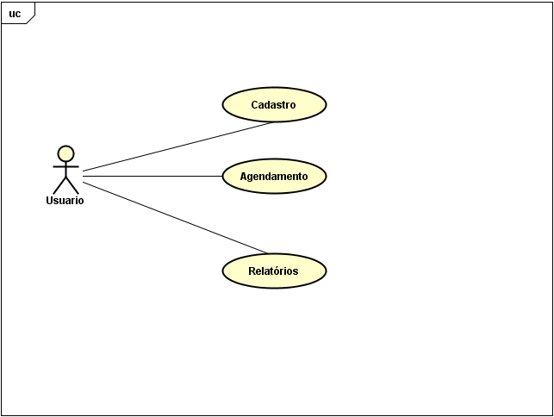

**Nome U.C:** Gerenciar Cadastro.

**Atores:** Usuário.

**Pré Condição:** Dados para o cadastro.

**Cenário principal:** O usuário recebe os dados pessoais dos clientes, acessam o menu e seleciona a opção “Cadastrar cliente”, logo em seguida inserem estes dados, como nome, sobrenome, CPF e RG no sistema e os mesmos passam a ficar alocados no banco de dados.

**Cenário Alternativo 1:** Caso haja a tentativa de um cadastro de um cliente já existente no sistema, será informado mensagem “Cadastro existente”.

**Cenário Alternativo 2:** Cliente se recusa a efetuar cadastro. Será incluído na agenda como cliente anônimo.

**Cenário Alternativo 3:** Cliente informa dados inválidos para cadastro, sistema informa a mensagem “Dados inválidos”.

**Nome U.C:** Gerenciar agendamento.

**Atores:** Usuário

**Pré Condição:** Agendamentos existentes no banco de dados.

**Cenário principal:** Seleciona a opção “Agendamento” no menu principal, solicitando ao cliente o profissional, horário, data e serviços a serem prestados para realização do agendamento. Após preenchido os requisitos o horário passa a estar reservado para aquele cliente.

**Cenário Alternativo 1:** Cliente solicita o agendamento para uma determinada data e horário que já está ocupada. Sendo assim o mesmo tem opção de entrar na lista de espera para caso haja alguma desistência. Sistema apresenta status “Em espera”.

**Cenário Alternativo 2:**  Recepcionista recebe do cliente a solicitação de cancelamento de uma reserva. Sistema apresenta status “Cancelado”.

**Cenário Alternativo 3:** Caso o serviço tenha sido tenha realizado, sistema apresenta status “Concluído”.

**Nome U.C:** Gerenciar relatórios.

**Atores:** Usuário

**Pré Condição:** Fluxo de movimentação.

**Cenário principal:** Seleciona a opção “Relatórios” no menu principal. Insere o tipo de relatório a ser emitido. O resultado da pesquisa será exibido em uma nova janela.

**Cenário Alternativo 1:** Caso não seja encontrado nenhum dado relacionado ao relatório, o sistema apresenta a mensagem “Não possui movimentação”.

**6. Protótipos ______________________________________________________**

**7. Modelo de Banco de dados**

Modelo conceitual

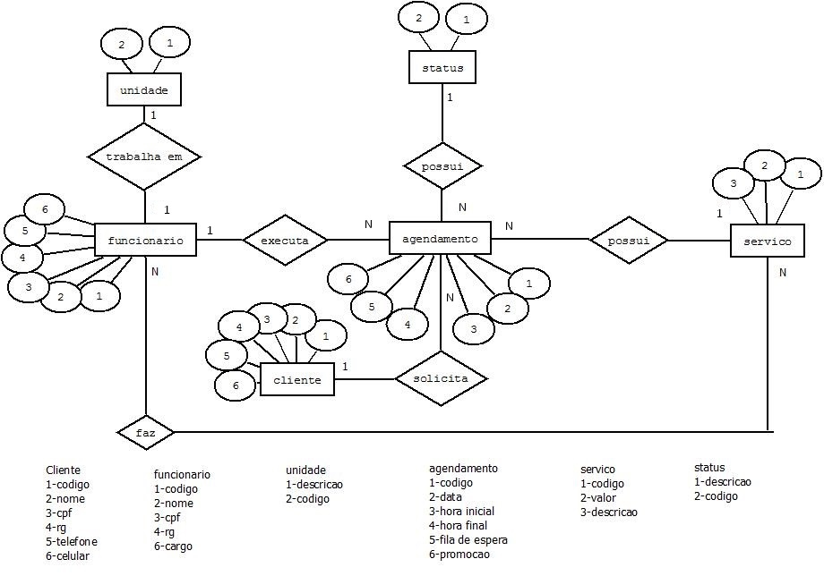

Modelo lógico

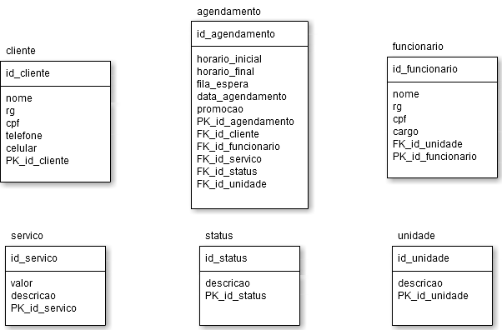

Telas

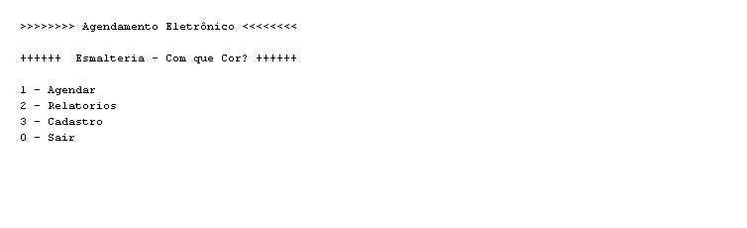

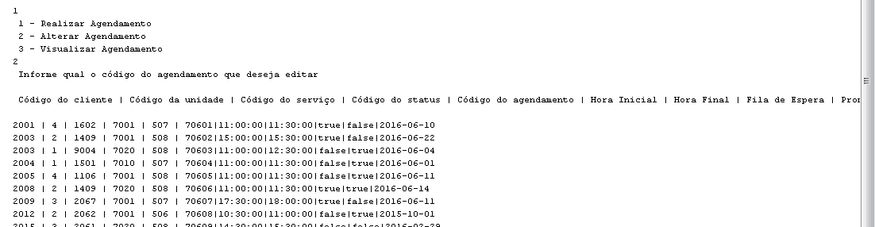

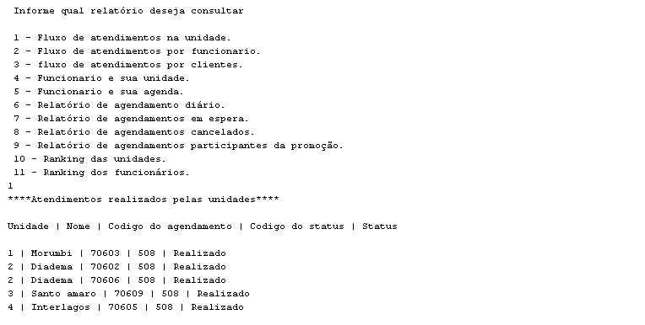

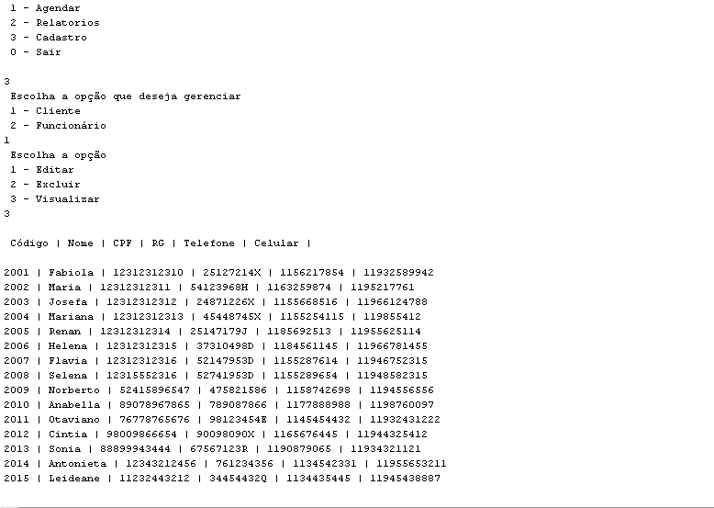

**8. Informações de Suporte ____________________________________________________**

**8.1 Benefícios do Sistema de agendamento para esmalteria Com Que Cor?**

Um benefício no qual nosso projeto visa apresentar é a melhoria na gestão de agendamentos de horários e emissão de relatórios para o estabelecimento, substituindo a utilização das planilhas utilizadas pela empresa “Com Que Cor? ”.

O sistema disponibilizará interfaces de fácil entendimento, auxiliando nos procedimentos relacionados a gestão dos agendamentos.

**9.      Prazo de Entrega e Desenvolvimento do Projeto   
 ________________________________________________**

Para atender ao o prazo de entrega do projeto, elaboramos algumas práticas de desenvolvimento ao projeto, separando algumas por responsáveis, mas quase todas feita em grupo para que todos possam estar a par de todos os assuntos do projeto. Tudo com prazos de entrega bem definidos, no qual serão registrados e separados.    
O trabalho não terá um líder, visto que são apenas dois integrantes.

Documentos serão compartilhados via e-mail, e através de sistemas online de documentos, como o OneDrive e GoogleDrive.    
A comunicação será via telefone, e com a utilização do o aplicativo WhatsApp.

Serão utilizados o tempo das aulas de PI II para fazer o projeto, tirar dúvidas das atividades e reunir documentos e informações sobre o projeto. Cada integrante irá dispor de tempo em sua semana para elaborar suas atividades.

Serão marcadas reuniões em horários antes das aulas, e aos finais de semana para alinhar atividades feitas e elaborar as atividades do projeto.

**9.1   Riscos**

Necessitamos de pesquisas/estudos extras para desenvolver o código do Sistema, que possui conceitos e aprendizados ainda não conhecidos pelos integrantes do grupo, na linguagem Java.    
Devido a rotina corrida dos integrantes, foi necessário reservarmos nosso tempo livre e até mesmo os já utilizados para outras tarefas para a realização do projeto.

**9.2   Estabilidade para o projeto**   
 

Pesquisa de marcado, especificamente em esmalterias para   
           adquirirmos melhores conhecimentos relacionados este ambiente de negócios.

Serão dispostos tempos de estudos para verificação de vídeo aulas online, e leituras de livros e apostilas, todos relacionados a linguagem de programação Java.

**9.3   Locais de Desenvolvimento**

▪     Sala de aula;

▪     Biblioteca Centro Universitário Senac;

▪     “Home Office”;

▪     NASA: Centro de Tecnologia Senac Nações Unidas.

**9.4   Comunicação entre os integrantes do Grupo**

▪        Reuniões presenciais na biblioteca da Universidade Senac Nações Unidas;

▪        Mensagens através do Outlook e Whats App,

▪        Arquivos compartilhados pelo OneDrive e GoogleDrive;

▪  Utilização de controle de versão para compartilhamento do código: GitHub

**10.    Referências ______________________________________________________**

1.  Template - Documento de Requisitos – Universidade Senac Nações Unidas.

2.  [MODELO - Documento de Requisitos - 2](https://senacsp.blackboard.com/bbcswebdav/pid-2086984-dt-content-rid-40144023_1/xid-40144023_1)